**私の現在の生活マップ（保育園・幼稚園年代バージョン）**　【 氏 名 ：　　　　　　　　　年 齢 ：　歳　カ月　　性別：　　】

平成　　年　　月　　日 作成

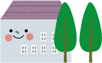

**わたしの生活の**

**様子を紹介します**

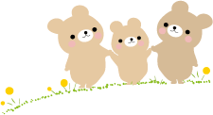



**身のまわりのこと**

（　　　　　　）園

（　　　　　）先生

食事（好き嫌い）

入浴

病院（　　　　　）

医師（　　　　　）

　　（　　　　　）

着替え・衣類

**健康面に**

**ついて**

睡眠



**コミュニ**

**ケーション**

医師から

その他

排泄

（　　　　　　　）

（　　　　）先生

声をかける時のポイント

病院（　　　　　）

医師（　　　　　）

　　（　　　　　）

わたしの紹介

好きなこと・趣味

くすりについて

3

答え方の特徴

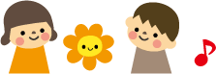

苦手な場面

安心できる居場所

友だち

日頃から気をつけていること

薬局（　　　　　）

集団参加時の配慮

感覚のこと

長所・得意なこと

その他





その他医療機関

その他

しんせき

その他

**周りからみて心配な行動とその対応・配慮**

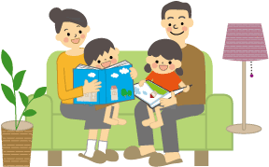

相談する人（２）

ご本人・ご家族のねがい

相談する人（１）

まとめシート　　　　　　　【　氏　名　：　　　　　　　　　　年齢　：　　歳　　カ月　　性別　：　　　】　　　平成　　年　　月　　日作成



このシートは、保健師さんや保育士さん、学校の先生などの支援者の方と一緒に振り返ってみてください。

健康の状態

**医師から言われていること：**

生活の様子／活動への参加

発達検査などの結果

**検査の結果：**

**得意・強み：**

**苦手・課題：**

**家庭での様子：**

**園・学校・職場・事業所などでの様子：**

ご本人・ご家族の願い・思い

これからのサポートについて

ご本人をとりまく周囲の状況

**本人にとってわかりやすく、生活上の助けとなっていると考えられること：**

**本人にとってわかりにくく、生活のしづらさにつながっていると考えられること：**

ご本人の個性や特徴